设计开发生产转换评审报告
1产品名称及型号 | 妇产超声影像工作站软件，型号PLUS
2评审方式 | 会议
3评审内容：
3.1 项目描述
3.2 生产需求
3.3 软件组件功能
3.4 生产测试验收
3.5 操作人员、检验人员培训
4评审记录
4.1项目描述
4.1.1结构组成

通常由台车、电脑主机、显示器、打印机、软件组件等组成。
4.1.2产品结构如下图所示：
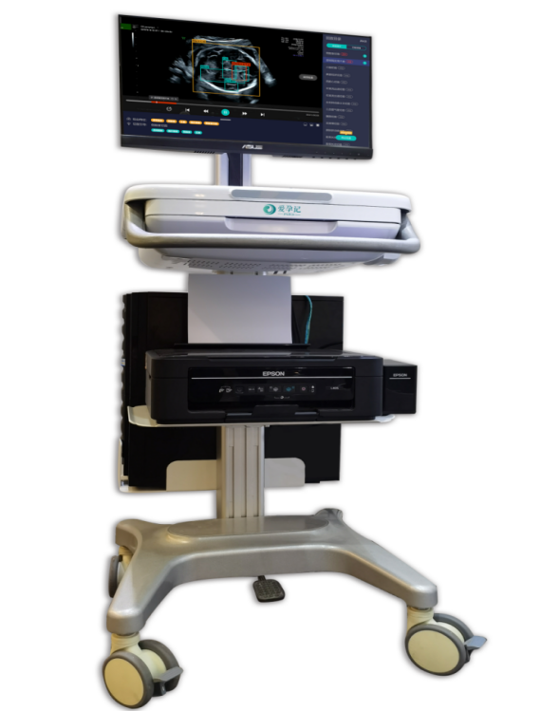

4.2 PCBA生产需求
- 本产品的PCB板生产工艺类型属于双面混装
工艺流程流程图：
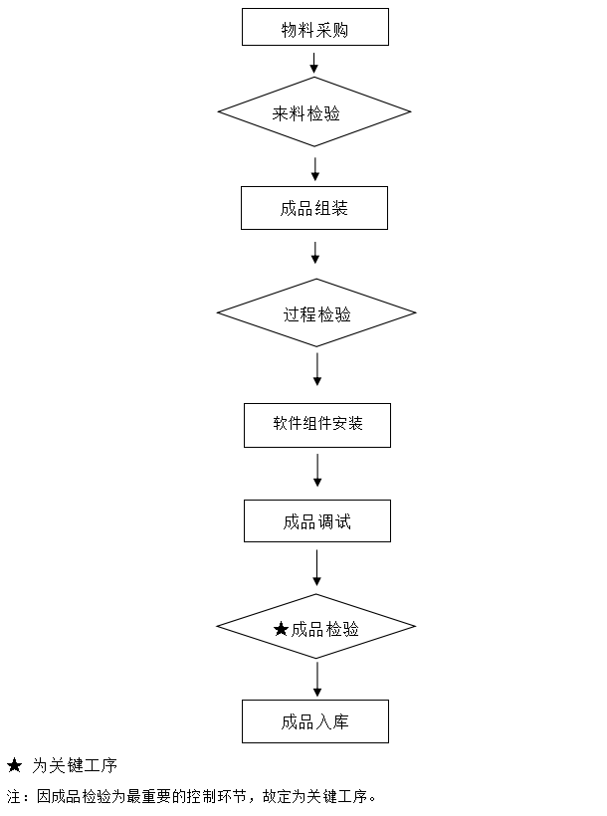

- 元器件布局的要求
元器件布局应满足SMT生产工艺的要求，PCB上元器件分布应尽可能地均匀，大质量器件再流焊时热容量较大，因此，布局上过于集中容易造成局部温度低而导致假焊；功率器件应均匀地放置在PCB边缘或者机箱内的通风位置上；贵重的元器件不要布放在PCB的角、边缘，或者靠近插件、安装孔、槽、拼版的切割、豁口和拐角等处，以上这些位置是印刷板的高应力区容易造成焊点和元器件的开裂或裂纹。在有插件和贴片的情况下，插件要尽量摆放在同一个面，这样可以节省了生产成本。
- 导通孔布局
导通孔要避免在表面安装焊盘以内，或在距表面安装焊盘0.635mm以内设置；在SMD/SMC下部尽量不设导通孔，一可防止焊料流失，二可防止导通孔截留焊剂及巧物而无法清洁净；导通孔与焊盘、印制导线与电源、地线相连时，应用宽度为0.25mm的细颈线隔开，细颈线最小长度为0.5mm。
- 焊盘与印制导线
减小印制导线连通焊盘处的宽度；焊盘与较大面积的导电区如地、电源等平面相连时，应通过一长度较细的导电线路进行热隔离；印制导线应避免呈一定角度与焊盘相连，只要可能，印制导线应从焊盘的长边的中心处与之相连。总的连线尽可能短，关键信号线最短;高电压、大电流信号与小电流，低电压的弱信号完全分开;模拟信号与数字信号分开；高频信号与低频信号分开；高频元器件的间隔要充分。
- 焊盘内不允许印有字符和图形标记
标记符号离焊盘边缘距离应大于0.5mm，凡无外引脚的器件的焊盘，其焊盘之间不允许有通孔，以保证清洗质量。相邻贴片元件与插装元件的焊盘边缘间距应不得小于0.4mm。
- 基准点（MARK点）标记
为了精确地贴装元器件，可根据需要设计用于整块PCB的光学定位的一组图形（全局基准点），用于引脚数较多，引脚间距小的单个元器件的光学定位图形（局部基准点），基准标志常用图形有： ╋ 等，在基准点标记周围，应该有一块没有其他电路特征或者标记的空旷区，空旷区的尺寸最好等于标记的直径，基准点要距离印制板边缘至少5.0mm，并满足最小的基准点空旷度要求。
4.3组装工艺规范
- 组装模式：本产品的组装时属于成品组装，是基于PCBA与外围物料准备好的情况下对产品进行组装。组装的形式是人工组装。
- 液晶显示屏装配工艺要求
由于液晶屏是由玻璃制成，玻璃的抗弯性和抗震性很差，如果跌落、冲击会造成破裂，所以，在装配过程中，应对LCD防震和抗冲击，措施有加衬垫和在LCD边加框架。
液晶显示屏属低压、微功耗的器件，液晶材料电阻率极高，故由于潮湿造成的玻璃表面导电就足以影响显示，会在段之间产生“串”扰显示，在整机装配过程中应考虑防潮、机箱密封性要好。
- 按键板装配工艺要求
按键板中对锅仔按键片进行螺钉时，应注意螺钉的强度，以免装配完无法正常使用；按键板与主板进行连接的软排线，在插入连接器时可借助镊子装配。
- 外壳的装配工艺要求
机壳周围带有喇叭发音孔或者其他孔洞时，应避免金属物进入机内与带电元器件接触；机壳后（前）盖打开后，当触摸外露的可触及元件时，应无触电危险。
被装配的面板、机壳外观要整洁，表面不应有明显的划伤、裂缝、变形；在机箱上装配各种可动件时，应使可动件的操作灵活，可靠，位置要适当，无明显的缝隙，零部件应紧固无松动，具有足够的机械强度和机械稳定性。
- 组装要求：合理安排组装顺序以提高组装的效率，本产品组装的注意事项如下：
组装PCBA板的时候要注意做好防静电措施，例如带上静电手环等。
上螺丝工序需要对电批的力矩进行校正，已达到电批力矩的标准范围。
- 产品进行打包装时需要检查是否有漏放配件，在检查的时候可以通过称重的方法进行检查。
4.4 生产测试验收
- PCBA生产完成后（还没有进行整机组装）进行第一次测试和调试，对功能和性能进行检测。
- 产品组装老化完成后需要进行第二次测试，组装完成的产品都要进行标准老化测试，老化完成后需要有专业人员对产品进行功能性的检查。检查项目有按键开关、屏幕显示、产品功能与产品指标检查。按键开关检查是通过触动每个开关看产品是否能够正常的响应，屏幕检查主要是查看显示的颜色是否有偏色、条纹和显示内容是否正常。产品功能检查是查看各个模式设定是否能够正常的实现，能否正常设定需要的参数。产品指标的一个检查主要是检查在带上指定负载时候输出信号的一个波形和电压大小是否符合产品规格要求。
4.5 操作人员培训
- 组装人员培训：培训的内容主要是组装工序、操作方法、注意事项这三点。首先让组装人员对产品工序有一个总体的了解，针对每个组装人员对应的工位进行专门的一个培训，详细讲解该工序需要注意的事项与操作方法。最终让组装人员能够独立完成该工序任务。
- 检测人员培训：培训的内容主要有检查项目的学习、产品功能认识、产品指标认识和仪器操作。检测人员首先学习具体检查的项目，并根据这些项目来进行培训相关技能知识。学习本产品的功能使得能够熟悉掌握产品的操作，对产品指标规格的学习，知道哪些参数是符合标准，怎样去判断参数是否合格。
维修人员培训：培训的主要内容是仪器使用和产品常见故障问题分析。
5评审结论：
经讨论，生产需求得到满足，组装工艺规范合理，生产测试验收项目清晰，具备可操作性，操作人员、检验人员培训达到预期目标。可生产性符合要求，生产转换评审通过。可进行下一步设计验证阶段。
6参与人员签字 | 职 位 | 姓 名 | 签名
6参与人员签字 | 总经理 | 汪南
6参与人员签字 | 研发负责人 | 唐井飞
6参与人员签字 | 采购负责人 | 陈泳仪
6参与人员签字 | 生产负责人 | 陈浩然
6参与人员签字 | 质量负责人 | 朱达

